Titel: | Cloudboy
Tema: | Identitet, selvtillid, forældre og børn, opvækst, kulturforskelle, kulturmøde, person og- miljøkarakteristik
Fag: | Dansk
Målgruppe: | 3.-6. klassetrin
Spillefilm: 78 min., 2014, distribueret af Bright Films

Faglig relevans/kompetenceområder
Der arbejdes i faget dansk med kompetenceområdet Fortolkning og kompetencemålet:
Eleven kan forholde sig til almene temaer gennem en systematisk undersøgelse af litteratur og andre æstetiske tekster.

Den pædagogiske vejledning kommer især med ideer til arbejdet med filmens person- og miljøbeskrivelser samt filmens dramaturgi (kontraktmodellen).

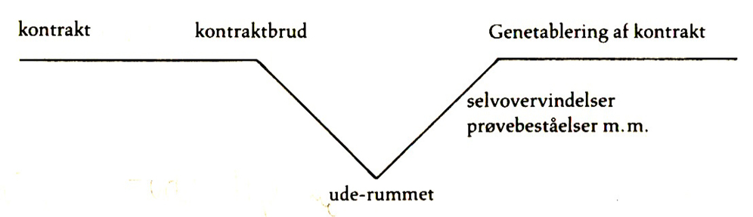

Hovedvægten i arbejdet med disse ideer er, at eleverne skal undersøge og analysere hovedpersonen Niilas udvikling fra en usikker dreng uden selvtillid til en handlekraftig og modig dreng. Der er udarbejdet et kapitelsæt til filmen, hvor de enkelte kapitler kommer med forslag til konkrete spørgsmål, som man i den forbindelse kan stille til eleverne. Spørgsmålene inddrager enkelte steder brugen af filmiske virkemidler med fokus på, hvilken betydning de har for vores oplevelse af personerne og miljøerne.

Filmens handling
Den 12-årige storbydreng Niilas skal på sommerferie i Nordsverige hos sin mor og bonusfamilie, som han stort set ikke kender. Da Niilas' forældre er skilt, bor han til daglig sammen med sin far i Antwerpen. Hans mor lever i det samiske samfund i det nordlige Sverige. I det første lange stykke tid er Niilas ked af det og har hjemvé. Han har svært ved at åbne sig op over for sin samiske familie. Med sin storbymentalitet og sin hang til teknologi føler han sig udenfor i en kultur, hvor man dyrker naturen og fanger rensdyr med lasso. Men da et rensdyr slipper væk, beslutter Niilas sig alligevel for at engagere sig, og sammen med sine bonussøskende begiver han sig ud på et udfordrende vildmarkseventyr.
Ideer til undervisningen

Før I ser filmen er det en god ide at tale om den samiske kultur og bl.a. komme ind på den store betydning renerne har for de samiske familiers livsgrundlag.
Det er desuden en fordel, at eleverne tidligere har arbejdet med personbeskrivelser og kender til kontraktmodellen (hjem – ude – hjem).

Personkarakteristik og kontraktmodel
Efter eleverne har set filmen første gang, kan de arbejde med at sætte filmens handling ind i kontraktmodellen. I forbindelse med dette arbejde rettes elevernes opmærksomhed mod hovedpersonen Niilas med fokus på hans personlige udvikling. Spørgsmålene i de enkelte kapitler er målrettet eleverne og sætter fokus på personen Niilas og de forandringer han gennemløber, men også på hans far, hans mor og hans søskende og de relationer, som Niilas har til dem.

Kapitelinddelingen
1. Niilas’ drøm
I filmens åbningsscene præsenteres hovedperson Niilas midt i sit mareridt. Han er rædselsslagen og flygter over stok og sten gennem de store skove i Nordsverige. Lige inden han vågner, er han i tæt kontakt med en elg. Samme elg optræder flere gange i løbet af filmen og fungerer som et symbol for Niilas’ angst for det ukendte. De filmiske virkemidler understreger oplevelsen af fare, fart og tempo.
2. Niilas og hans far
Niilas har et godt forhold til sin far. Niilas frygter at skulle forlade faderen og rejse alene op til sin mor, der bor i det samiske samfund i Nordsverige. Han prøver at overtale sin far til at ændre planer. Da det ikke lykkes, flygter han fra problemerne og søger ned på en nærliggende legeplads, hvor han gemmer sig. Fra sit skjul beundrer han de drenge, der leger fysisk udfordrende lege.
3. Rejsen til familien i Nordsverige
Da Niilas rejser sker kontraktbruddet.
I mødet med sin mor, halvbror og papsøster forsøger Niilas på forskellige måder at skjule sig og undgå et reelt møde. Niilas mangler selvtillid. Han er ked af det og optræder afvisende, umodent og indadvendt.
4. I moderens hjem
Niilas er efterhånden desperat. Han forsøger at flygte, men er bange. Han kan ikke overvinde sin angst og tør ikke begive sig ud i den vilde natur (symboliseret ved elgen).
5. Sunná
Sunná er handlekraftig og beslutsom. Hun bryder gennem Niilas’ barriere. Det bliver vendepunktet for Niilas og igangsætter så småt hans udvikling.
6. Opgøret
Da Pontus tager Niilas’ scanner og leger med den, reagerer Niilas ved at slå Pontus. Det igangsætter et opgør mellem Niilas på den ene side og Pontus, Sunná og Niilas’ mor på den anden. Endnu engang forsøger Niilas at flygte. Denne gang løber han igennem et pænt stykke af skoven, inden elgen stopper ham. Fremstillingen af Niilas’ flugt svarer i flere klip til Niilas’ drøm i åbningsscenen.
I slutningen af kapitlet forenes Niilas med sin mor og forsoner sig med sine søskende.
7. Kalven og rendyrmoderen
I dette kapitel gennemgår Niilas en stor udvikling. Han tager initiativ til at lede efter rensdyrmoderen og til at bede Sunná om hjælp. Da hans plan om at finde rensdyrmoderen ser ud til at mislykkes, griber han umiddelbart til sit normale reaktionsmønster og stikker af. Han opgiver dog hurtigt flugten og stopper i stedet op. Han opgiver at bruge scanneren og bliver i stedet opmærksom på naturen. Da elgen opsøger han, tager han denne gang modet til sig og kommer i kontakt med den. Elgen fører ham til rensdyrmoderen. Han træder i karakter, tror på sig selv og fanger rensdyrmoderen med sin lasso. I slutningen af kapitlet har Niilas fået et godt forhold til sine søskende og ikke mindst til sin mor. Han er blevet en venlig og imødekommende dreng, der lover at besøge sin samiske familie en anden gang.
8. Hjemme igen
Niilas er hjemme igen. På legepladsen fremstår han nu som en modig, handlekraftig og glad dreng, der er interesseret i at lege med de andre børn. Kontraktforholdet er genetableret på et højere og mere lykkeligt plan.

Supplerende materialer
Om kontraktmodellen, Det danske Filminstituts filmleksikon
https://filmcentralen.dk/grundskolen/filmsprog/kontraktmodellen

